Муниципальное дошкольное образовательное учреждение
Детский сад №69

«Загадки природы - вулканы»

НОД по

познавательно-исследовательской деятельности.

подготовительная группа

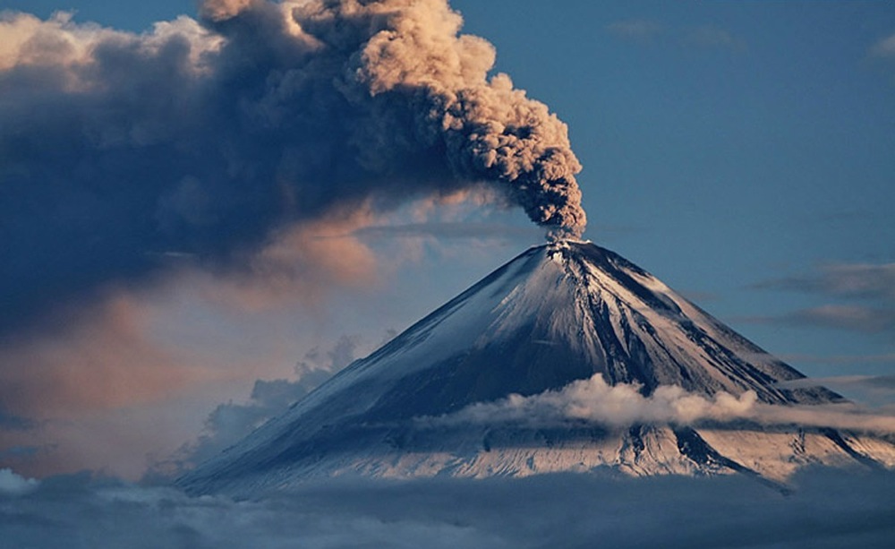

Воспитатель: Полетаева Е. А.

Рыбинск, 2015год.
Источники:

http://nsportal.ru/detskiy-sad/okruzhayushchiy-mir/2015/03/03/nod-po-eksperimentalno-issledovatelskoy-deyatelnosti

Цель: ознакомление дошкольников с природным явлением — вулканом.

Задачи:
- Формировать представления о вулканах, опасностях, которые они представляют, а также их пользе.
- Поощрять детей за самостоятельное формирование выводов по итогам эксперимента с опорой на полученные раннее знания.
- Воспитывать интерес к познавательно-исследовательской деятельности, целеустремленность, настойчивость, самостоятельность.

Словарь: геологи, гора, вулкан, кратер, лава.

Предварительная работа:
- Чтение детской энциклопедии «Все обо всем», рассматривание фотографий, иллюстраций с различными вулканами. Беседы о вулканах с фактами. Изготовление макета вулкана. Исследование камней, знакомство с минералами.

Материал: Картинки с изображением вулкана и бога огня Вулкана; видеоматериал «Извержение вулкана»; макет вулкана; сода; моющее средство; стакан с водой окрашенной в красный цвет; поддон; чайная ложка; пипетки; салфетки;); листы бумаги; карандаши (по количеству детей).

ХОД НОД:
ВОСПИТАТЕЛЬ:
-Ребята, посмотрите сколько много гостей сегодня в нашей группе. (дети здороваются с гостями)
-Собрались все дети в круг,
Ты мой друг и я твой друг.
Вместе за руки возьмемся
И друг другу улыбнемся.
Раз, два, три, - волшебство скорей приди!

-Ребята, скажите, что у нас находится в этом уголке? (воспитатель указывает на уголок природы и экспериментирования), (лаборатория «Интересных открытий»).

-Скажите ребята, для чего мы с вами приходим в лабораторию? (чтобы узнавать что-то новое и интересное).

-Ребята, а вы знаете кто такие геологи? (Геологи – это люди, которые изучают богатства Земли).А что за богатства хранит наша планета? (золото и алмазы, нефть и газ, мел, глина и песок, руды и минералы – это и есть богатства нашей планеты) Ученые геологи еще не могут до конца узнать, что находится в недрах земли. Сегодня ученые могут судить о строении недр земли по вулканическим выбросам. Люди, которые занимаются изучением вулканов, называются вулканологами. Они исследуют поведение вулканов и могут предсказать извержение, а тем самым предупредить людей, чтобы они смогли уехать подальше от места извержения.
- А что такое вулкан? Кто знает? -Вулкан это большая гора с крутыми склонами.
Ребята, как вы думаете, есть ли связь между вулканами и полезными ископаемыми?
Вулканы называют огнедышащими горами и лифтами для подъема минералов и полезных ископаемых

(Картинки)
-На самой вершине вулкана находится кратер. Кратер - это огромная чаша с крутыми склонами, а на дне - красновато-оранжевая пасть, это жерло вулкана, дыра, уходящая глубоко в землю. Огненная жидкость, выходящая из вулкана, называется лавой.
Физпауза

Раз – нагнуться, разогнуться.
Два – нагнуться, потянуться.
Три – в ладоши три хлопка,
Головою три кивка.
На четыре – руки шире.
Пять, шесть – тихо сесть

-Вы уже немного узнали о вулканах. А сейчас я вам расскажу легенду о вулкане. (показ слайдов)
«Жил на свете бог по имени Вулкан. И нравилось ему кузнечное дело: стоять у наковальни, бить тяжелым молотом по железу, раздувать огонь в горне. Построил он себе кузницу внутри высоченной горы. А гора стояла прямо посреди моря. Когда Вулкан работал молотом, гора дрожала от верхушки до основания, а грохот и гул разносились далеко вокруг. Из отверстия на вершине горы с оглушительным ревом летели раскаленные камни, огонь и пепел. «Вулкан работает», – со страхом говорили люди, и уходили жить подальше от этого места. С тех пор, люди, все огнедышащие горы стали называть «вулканами».
- Вот какая интересная легенда о происхождении названия вулкана.

Вы хотите узнать, что такое вулкан и почему происходит извержение вулкана?
(Видео материал) «почемучка» 40 выпуск.
-(показ видеоматериала «Извержения вулкана).
(Когда вулканы «спят» то мало отличаются от других гор. Но иногда они «просыпаются» и тогда, начинается сильный подземный гул, из их вершин вырывается пламя, пепел, раскаленные камни, вулканические бомбы. Они окутываются дымом, звучат взрывы, а по склонам течет настоящий огненный поток – лава. Лава – это расплавленные, очень горячие камни. Лава поднимается из под земли по жерлу вулкана и выброс происходит из кратера. Температура внутри Земли настолько высокая, что камни из твердых превращаются в жидкие. Когда куски лавы застывают получаются новые камни.)

Физминутка:
По дорожке мы шагали
И ворон мы не считали, Игра «След в след»
Смело мы идём вперёд, (шагают по кругу, потом по кочкам-листочкам)
Где вулкан уже нас ждёт. Направлена на развитие внимания,
Когда в гости мы пришли, умения держать необходимую дистанцию
Можно крикнуть «1, 2, 3».

-А сейчас давайте c вами пройдем в нашу лабораторию «удивительных открытий». Там у нас все готово для проведения опытов.
Давайте вспомним правила поведения в научных лабораториях.
- не шуметь,
- аккуратно обращаться с посудой
- внимательно слушать старшего научного сотрудника
- внимательно следить за результатами опытов
- закончив наблюдение сделать вывод.

-Давайте рассмотрим вулкан. И расскажем все, что мы о нем узнали. (макет вулкана) Помощь детей при рассматривании макета
- Вулкан – это гора конусообразной формы,
-На самой вершине вулкана находится кратер. Кратер — это огромная чаша с крутыми склонами, а на дне дыра, уходящая глубоко в землю — это жерло вулкана.
-Вулканы извергаются по-разному. Иногда они словно взрываются, выбрасывая магму вверх и в стороны. Огромная гора сотрясается от страшного грохота, огромная туча дыма и пепла поднимается над ней, каменный дождь осыпает склоны. А бывает, она вытекает «спокойно».
Что же такое магма?
Магма переводится с греческого языка, как тесто или паста. Ученые полагают, что много миллионов лет назад наша планета Земля была расплавленным, огненным шаром, постепенно поверхность ее остыла, но в самой глубине осталось раскаленное расплавленное ядро – это и есть магма, которая поднимается по жерлу вулкана и извергается лавой.
-Интересно?!
-Хотите самостоятельно, в нашей лаборатории проделать опыт: извержение вулкана?
-Тут нам снова поможет схема. Я сейчас расскажу вам схему этого опыта (воспитатель объясняет последовательность проведения опыта).
-Используя схему проведения опыта, начинаем работать.
-1).Насыпаем ложку соды.
-2).Добавляем красной краски.
-3).5 капель моющей жидкости.
-4).несколько камней из фольги.
-А теперь внимание!
-Эта жидкость у меня с особым знаком. Что он означает? (самому пользоваться нельзя) это уксус, наливать можно только взрослому. Его добавлю я сама, когда у вас будет все готово. (Воспитатель в приготовленную смесь аккуратно наливает уксус. Дети наблюдают извержение вулкана)
-Что вы наблюдаете? Посмотрите, как извергается наш вулкан. Он извергается спокойно.
-Молодцы ребята, вы были внимательными, работали аккуратно и все у вас получилось, замечательно! Теперь вы знаете, что такое вулкан и как он извергается?

Зарисовка опыта
-А теперь давайте разомнём свои пальчики.

Пальчиковая гимнастика:
Посчитаем мы сейчас,
Где вулканы есть у нас?
Через Запад на Восток
Через Север, через Юг
Возвращайся, сделав круг.
Минералы здесь нашли
Все собрали и пошли.

- А теперь нам предстоит еще интересная и очень ответственная работа. Прежде чем приступить, давайте вспомним, как можно нарисовать вулкан?
-Какой формы вулкан? (конус)
-Какой вулкан у подножия? (широкий)
-А вершина вулкана (узкая)
- Какие цвета больше всего подойдут для бурлящей клокочущей лавы? (яркие, красные).
-А сейчас мы нарисуем вулкан, который извергает лаву. (Дети рисуют рисунки)
Вулканы начали «вулканить» -
Из жерла лаву извергать.
По склонам лава потекла
И землю сильно обожгла.
Спустя века закашлял злой
Вулкан и пеплом и золой.
Вулкан гремит, вулкан пыхтит!
Как грозен он сейчас на вид!
Но вот он начал уставать -
Огонь в нем начал угасать.
Последний раз огнем дыхнул
И на десятки лет уснул.

Из зарисовок изготавливаем книгу, которую в последствии дети могут внимательно рассмотреть и вспомнить результаты опыта.

(Не обязательно) Ребята, но не все вулканы такие грозные. У меня есть вулкан, который не извергает камни, лаву, бомбы, а извергает сладкие подарки. Из кратера макета достаются конфеты.

